# **9 Efektuko Pedal Digital Multiefektuaren Diseinu eta Inplementazioa**

## **1. Sarrera**

Proiektu honen helburua gitarra elektrikorako **pedal digital multiefektu bat** garatzea izan da, efektu hauekin: **Delay, Reverb, Chorus, Flanger, Phaser, Autowah, Distortsioa, Tremolo eta Vibrato**. Sistemak **Teensy 4.0 + Audio Shield** plataforma erabiltzen du audioaren sarrera/irteera kudeatzeko, eta erabiltzaile-interfazea osatzeko **LCD I2C displaya**, **encoder rotatiboa**, **potentziometroa** eta **pultsagailua** integratzen dira. Gailuak **aurikularretarako irteera** dauka eta **5V DC**-tan funtzionatzen du.

## **2. Aurretiko ikerketa eta erreferentzien azterketa**

Lehenengo fasean, interneten **informazio tekniko eta adibide praktiko ugari** bilatu ziren: antzeko multiefektu-proiektuak, audio digitalaren oinarrizko kontzeptuak, hardware aukera posibleak eta kontrol-interfaze tipikoak. Aurkitutako erreferentziak aztertuta, funtsezko erabakiak hartu ziren: erabiliko den mikrocontroller plataforma, audio sarrera/irteera modua eta erabiltzaile-interfazearen egitura.

## **3. Sistema hautaketa eta arkitektura orokorra**

Ikerketaren ondoren, **Teensy 4.0** hautatu zen prozesamendu-unitate gisa, eta **Audio Shield** audio-kodeketarako/deskodeketarako (ADC/DAC) eta audioaren kudeaketarako. Hautaketa honen arrazoia izan zen:

* DSP aplikazioetarako egokia den errendimendua
* Audio sarrera/irteera interfaze erosoa
* Garapen-ingurunean (Arduino IDE) integrazio erraza

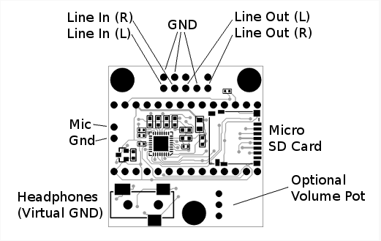

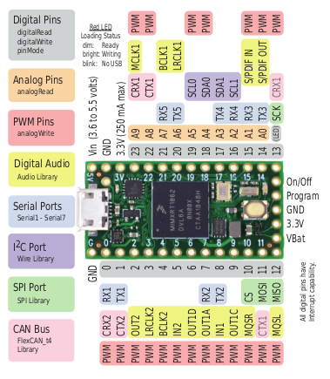

## 

## **4. Garapen-ingurunearen prestaketa**

Garapena abiatzeko, **Arduino IDE-n** beharrezkoak ziren:

* eguneratzeak
* liburutegi espezifikoak
* eta plataformaren euskarria

instalatu ziren. Honek konpilazioa, kargaketa eta proba iteratiboak modu egonkorrean egitea ahalbidetu zuen.

## **5. Materialen zerrenda**

Proiektuaren garapenerako beharrezkoak izan diren osagai elektroniko eta mekanikoak jarraian zehazten dira. Materialen aukeraketa funtzionaltasunean, bateragarritasunean eta erabilgarritasunean oinarritu da.

| **Osagaia** | **Kantitatea** |
| --- | --- |
| Protoboard | 1 |
| Teensy 4.0 | 1 |
| Audio Shield | 1 |
| Potentziometroak (10 kΩ) | 3 |
| Encoder motako potentziometroa | 1 |
| Pultsagailuak | 4 |
| LCD I2C displaya | 1 |
| Jack konektoreak | 2 |
| Jack / Minijack adaptadoreak | 2 |
| Micro SD txartela | 1 |
| Kaxa mekanikoa (hardware) | 1 |
| Erresistentziak (10 kΩ) | 4 |
| Elikadura-adaptadorea (bateria) | 1 |
| Bateria | 1 |

Material-zerrenda honi esker, sistemaren **hardwarearen muntaketa**, **audio-sarrera/irteera**, **kontrol-interfazea** eta **elikadura** modu egokian garatu ahal izan dira.

## **5.1. Material bakoitzaren funtzioa**

* **Protoboard (1):** zirkuitua behin-behinean muntatzeko eta prototipoa azkar probatzeko.
* **Teensy 4.0 (1):** prozesamendu-unitatea; audio DSP algoritmoak (9 efektuak) exekutatzen ditu.
* **Audio Shield (1):** ADC/DAC bidez audioa digitalizatu eta berriro analogikora bihurtzen du; audio I/O kudeatzen du.
* **Potentziometroak 10 kΩ (3):** erabiltzaileak parametro analogikoak doitzeko (adib. mix, rate, feedback…).
* **Potentziometro encoder (1):** menu/efektu aukeraketa eta parametroen nabigazioa (inkrementu/dekrementu).
* **Pultsagailuak (4):** efektua aktibatu/desaktibatu, menu-funtzioak edo preset/aldaketa azkarrak egiteko.
* **LCD I2C displaya (1):** efektu aktiboa eta parametroen balioak bistaratzen ditu.
* **Jack konektoreak (2):** audio sarrera eta irteera nagusia (gitarra ↔ pedal ↔ anplifikagailua).
* **Jack/Minijack adaptadoreak (2):** konektibitatea egokitzeko (adib. aurikularrak edo bestelako kableak).
* **Micro SD txartela (1):** audio-fitxategiak, presetak edo konfigurazioak gordetzeko/irakurtzeko (erabileraren arabera).
* **Kaxa mekanikoa (1):** osagai guztiak babestu eta pedal-formatuko erabilera mekanikoa ahalbidetzen du.
* **Erresistentziak 10 kΩ (4):** pull-up/pull-down, zatiketa edo sarrera egonkortzeko (kontrol eta seinale osagarrietan).
* **Elikadura-adaptadorea (bateria) (1):** elikadura-konexioa eta egokitzapena (5V sistemarako).
* **Bateria (1):** elikadura eramangarria emateko (kanpoko elikadurarik gabe erabiltzeko).

## **11.6. Hardwarearen bloke-diagrama**

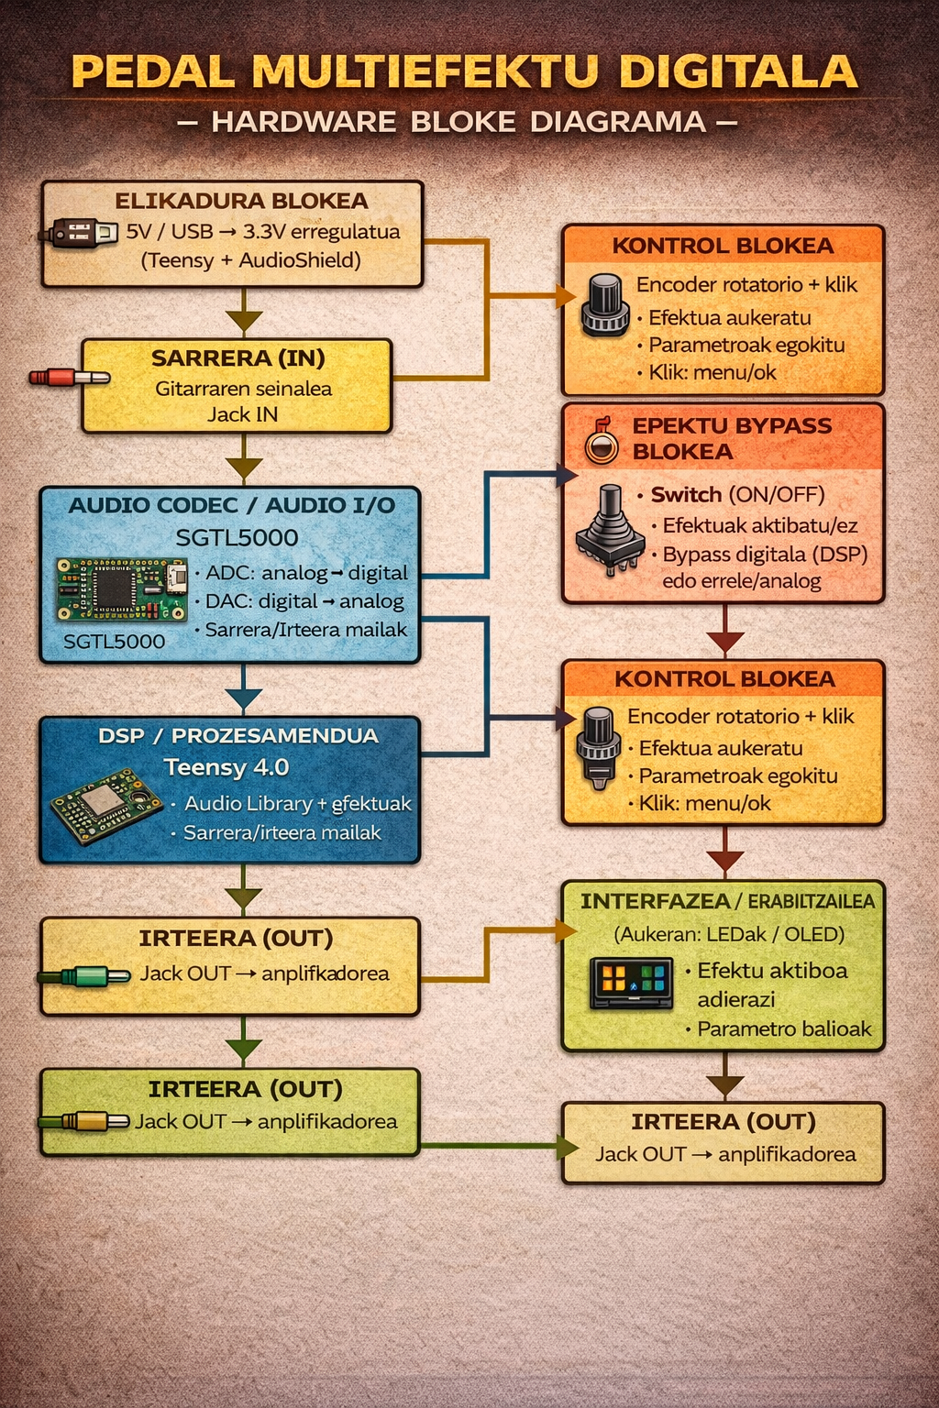**6. Softwarearen garapena**

Efektu-sistemaren logika eta kontrola **C++-n** garatu ziren, **Arduino IDE** erabiliz. Softwarearen helburu nagusiak izan ziren:

* audio-seinalea denbora errealean prozesatzea
* 9 efektuen artean aukeraketa eta konfigurazioa ahalbidetzea
* erabiltzaile-interfazea (display + encoder + pot + botoia) integratzea
* irteera (anplifikagailua / aurikularrak) modu fidagarrian ematea

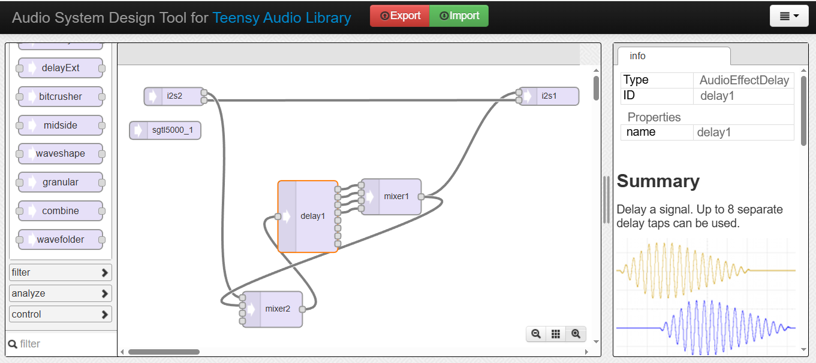

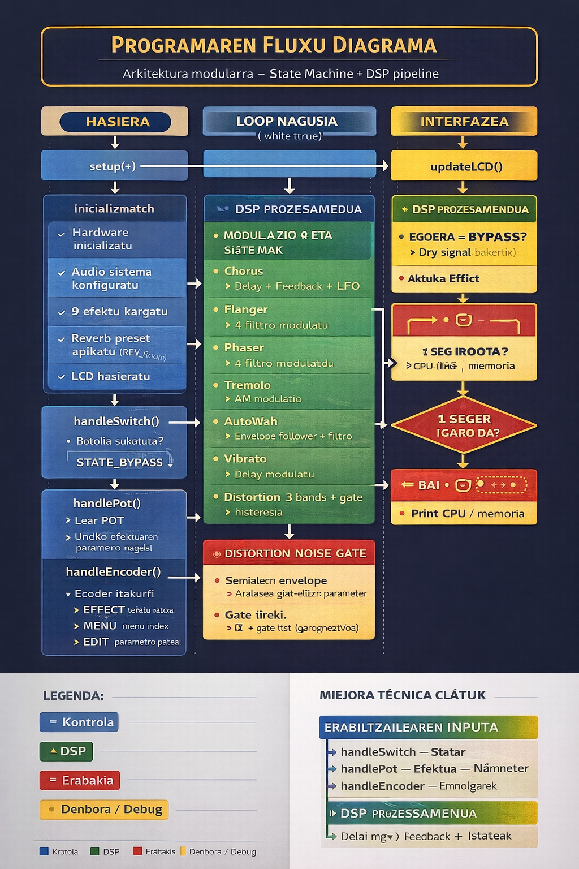

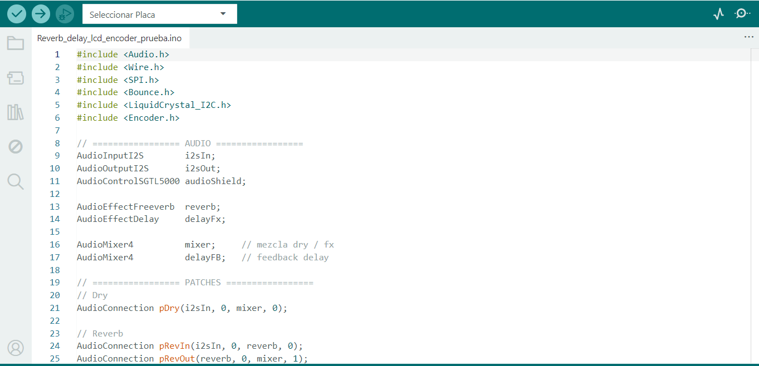

## **7. Prototipoa, kargaketa eta balidazioa**

Kodea amaitutakoan, **prototipoaren muntaia** egin zen eta programa **Teensy-ra kargatu** zen. Ondoren, proba funtzionalak egin ziren:

* efektu bakoitzaren aktibazioa eta aldaketa egiaztatuz
* kontrolen erantzuna eta erabiltzaile-esperientzia aztertuz
* audioaren egonkortasuna (etenik/zaratarik gabe) bermatuz  
  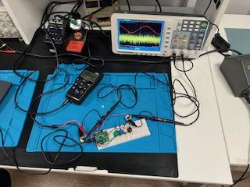

## 

## **8. Integrazioa eta muntaketa fisikoa**

Behin prototipoa balidatuta, elementu guztiak egoki integratu ziren:

* plaka eta konektoreak
* pultsagailua(k), potentziometroa eta encoderra
* LCD I2C displaya
* elikadura eta pilaren/iturriaren konektoreak
* aurikularren irteera

Fase honetan, kableaketa eta konexioen fidagarritasuna eta mekanikoki sendo egotea zaindu zen.

Bestalde, alde batetik kaxa margotu eta sortutako diseinua biniloan inprimitu zen, kaxan itsasteko. Elementu guztien kolokazioa neurtu eta kaxan zuloak egin ziren osagaiak bertan egoki txertatzeko.

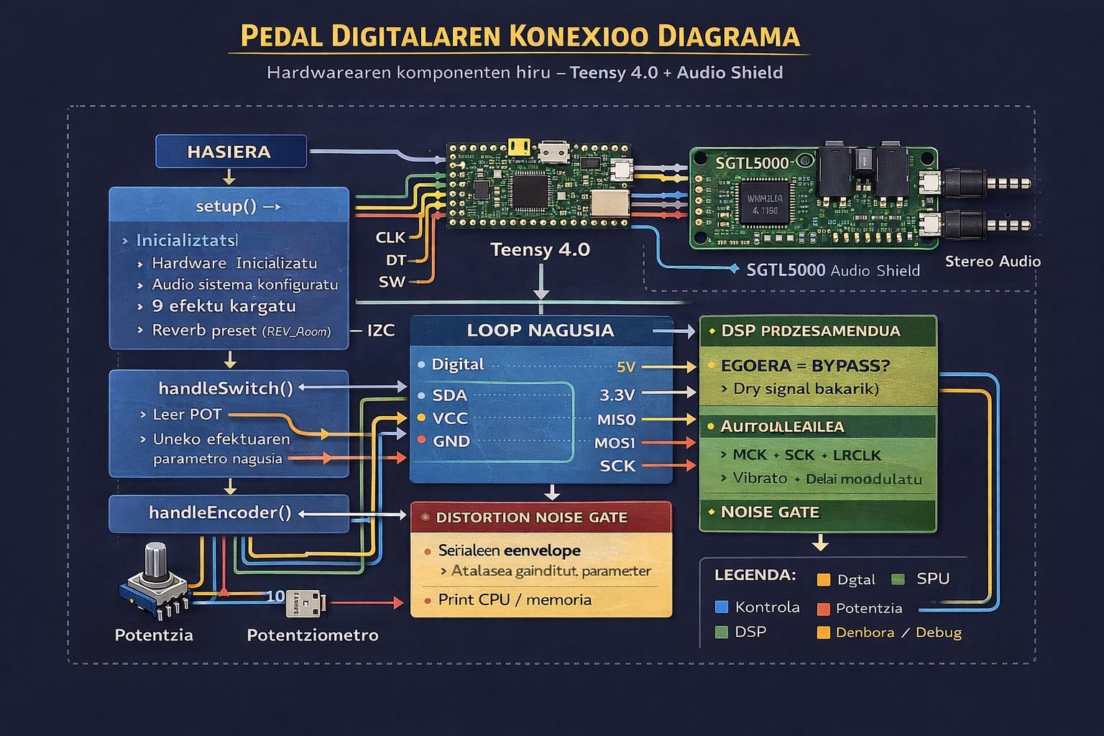

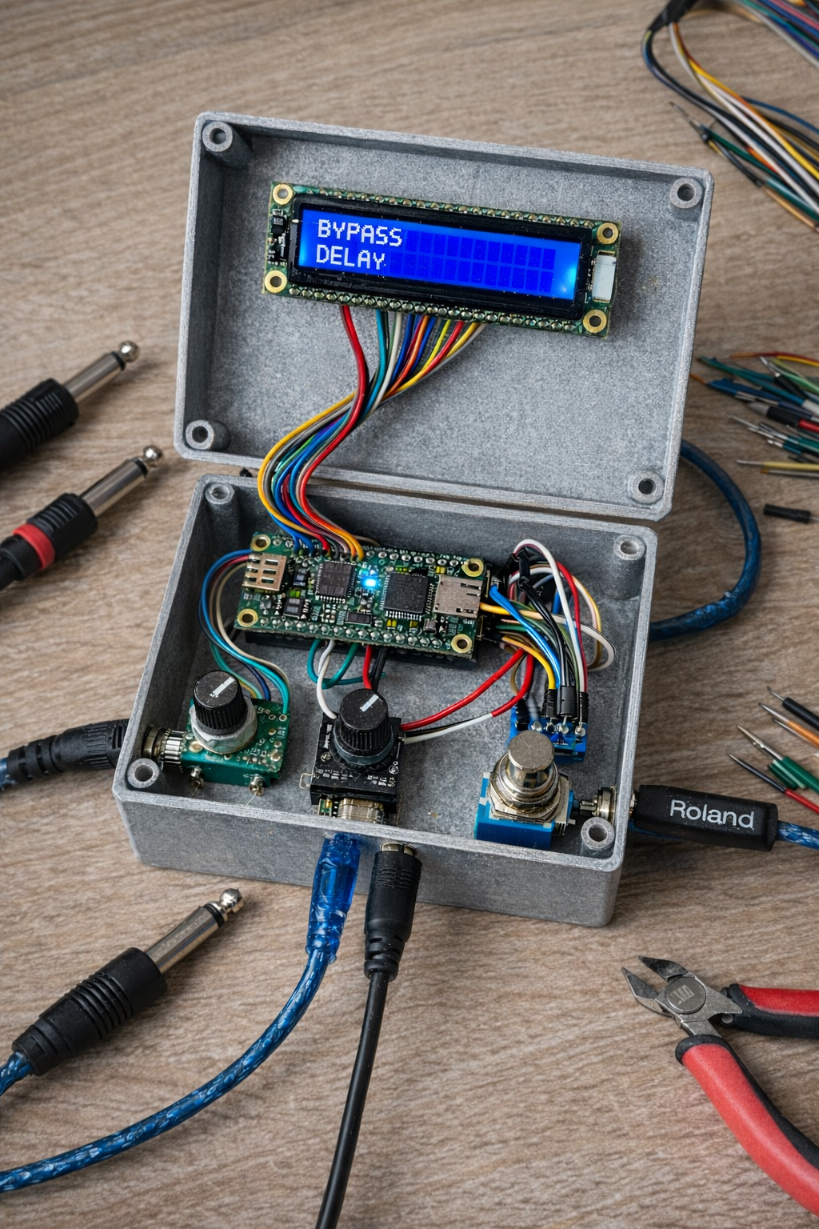

## **9. Amaierako probak**

Azkenik, gitarra pedalean sartu eta **anplifikagailuarekin** (eta behar denean aurikularrekin) probatu zen. Egiaztatu zen:

* efektuen soinua koherentea eta erabilgarria dela
* aldaketa azkarrak eta kontrolen erantzuna egokia dela
* 5V elikadurarekin sistema egonkorra dela

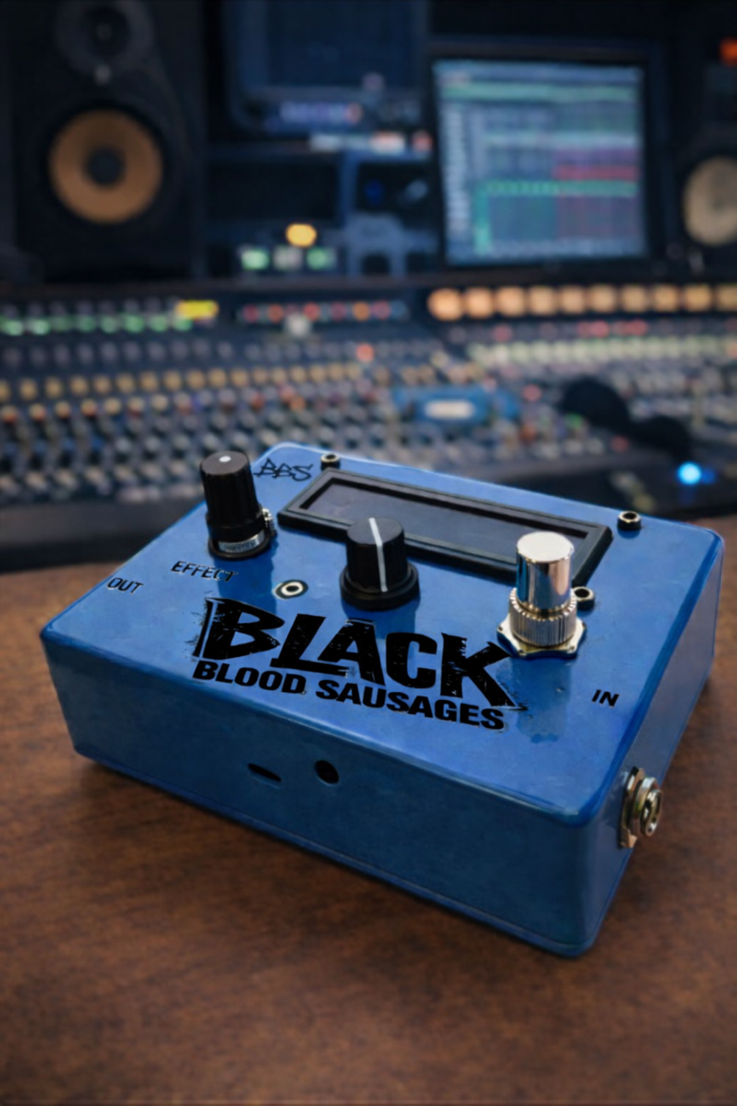

## 

## **10. Ondorioak**

Proiektuak erakutsi du posible dela **multiefektu digital funtzional bat** garatzea plataforma txiki batekin, hardware eta softwarearen integrazio egokia eginez. Emaitza gisa, 9 efektu dituen pedal erabilgarria lortu da, kontrol-interfaze praktikoarekin eta irteera anizkoitzarekin (anplifikagailua/aurikularrak). Gainera, DSP kontzeptuetan, embedded programazioan eta prototipatzean esperientzia esanguratsua eskuratu da.

# **11. Zirkuituaren eta sistemaren azalpen teknikoa**

## **11.1. Arkitektura: seinalearen fluxua (Audio Path)**

Sistemaren funtzionamendua honela laburbil daiteke:

1. **Gitarra sarrera (analogikoa)**: gitarra-seinalea tentsio txikikoa da eta inpedantzia kontuan hartzea garrantzitsua da (sarrerak ez dezan pastilla gehiegi kargatu).
2. **Audio Shield-eko ADC**: seinale analogikoa **digitalizatu** egiten da (laginketa-maiztasuna eta bit-sakonera sistemak definitzen dituen parametroen arabera).
3. **DSP prozesamendua Teensy-n**: seinale digitalari efektuak aplikatzen zaizkio **denbora errealean**.
4. **Audio Shield-eko DAC**: prozesatutako seinalea berriro analogikora bihurtzen da.
5. **Irteera analogikoa**: anplifikagailura edo **aurikular-irteerara** bidaltzen da (irteeraren maila kontrolatuz eta distortsio digitala/klipping-a saihestuz).

## **11.2. Kontrol-sistema eta erabiltzaile-interfazea**

Erabiltzaile-interfazeak efektuen aukeraketa eta parametroen doikuntza ahalbidetzen du:

* **Encoder rotatiboa**: normalean efektuen artean nabigatzeko edo parametro bat hautatzeko erabiltzen da (biraketa: +/-, sakatzea edo botoiarekin konbinatuta: “enter/confirm” logika).
* **Potentziometroa**: parametro jarraitu baterako sarrera analogikoa (adib. mix/feedback/rate/depth).
* **Pultsagailua**: efektua aktibatu/desaktibatu, preset aldaketa edo menu-funtzio sinple bat.
* **LCD I2C displaya**: egoera erakusteko (efektuaren izena, parametro balioa, aktibo/inaktibo).

Interfazeak, praktikan, **egoera-makina (state machine)** moduko logika jarraitzen du: efektu hautaketa → parametro aukeraketa → parametro doikuntza → aplikazioa.

## **11.3. Efektuen oinarri DSP azalpena**

* **Delay**: seinalearen kopia bat **buffer** batean gordetzen da eta denbora jakin baten ondoren irteeran gehitzen da. Parametro tipikoak: delay time, feedback, mix.
* **Reverb**: espazio-sentsazioa simulatzen du, atzerapen anitz eta iragazketa erabiliz. Parametroak: room size/decay, mix.
* **Chorus**: delay oso labur bat + modulazioa (LFO) erabiliz, “bikoiztutako” sentsazioa sortzen du. Parametroak: rate, depth, mix.
* **Flanger**: chorusaren antzekoa baina delay denbora oso txikia eta feedback handiagoa erabiliz; “sweep” metalikoa sortzen du.
* **Phaser**: seinalea fasean desplazatzen duten iragazki-kateak erabiliz; LFO batek desplazamendua mugitzen du.
* **Autowah**: seinalearen anplitudeak (envelope) iragazki baten maiztasun zentralari eragiten dio; “wah” automatikoa.
* **Distortsioa**: saturazio digitala edo “waveshaping” teknikak erabiliz; garrantzitsua da irteeran klipping desatsegina ez sortzea.
* **Tremolo**: seinalearen **anplitudea** LFO batekin modulatu (bolumen-uhina).
* **Vibrato**: **pitch**/denbora txikiko modulazioa (delay labur modulatu baten bidez), chorus-etik desberdinduz (normalean dry signal gabe edo gutxiago).

## 

## **11.4. Denbora errealeko baldintzak eta egonkortasuna**

Efektu guztiak denbora errealean exekutatzen direnez, sistemak honako hauek bermatu behar ditu:

* **latentzia txikia** (jo eta entzun artean atzerapen handirik ez)
* prozesamendu jarraitua **buffer underrun/overrun** gabe
* parametro aldaketak “klik” edo artefaktu handirik sortu gabe (mugimenduen leuntzea erabil daiteke)

## **11.5. Elikadura eta konexioak (5V)**

Gailuak **5V DC**-tan elikatzen da. Diseinuan kontuan hartu beharreko puntuak:

* elikadura egonkorra (zarata gutxikoa) audio-kalitatea ez kaltetzeko
* masa-konexioak eta kableaketa ondo antolatzea (hum/zarata minimizatzeko)
* aurikular-irteeraren erabileran, irteerako maila eta inpedantzia egokiak mantentzea, distortsio edo gainkarga saihestuz